Объединение «Бумажный мир игрушек»

Группа № 2, II год обучения

Тема дистанционного занятия № 9 «голубь» из бумаги.

Голубь является олицетворением любви, духовной чистоты и мирового благополучия. Часто этих птиц выпускают на торжественных мероприятиях. Сейчас вы узнаете, как сделать голубя из бумаги без особых усилий.
Готовое изделие можно использовать как детскую игрушку, подвесить для развития зрения новорожденного малыша, презентовать в качестве небольшого сувенира, и конечно же применить в качестве украшения комнаты или новогодней елки.
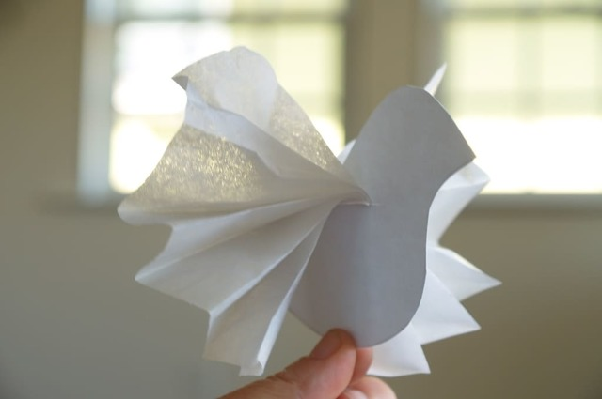
Для изготовления понадобиться:
- плотная бумага;
- ножницы;
- салфетки;
- карандаш;
- картон.

Пошаговая инструкция, как правильно сделать, голубя из бумаги:
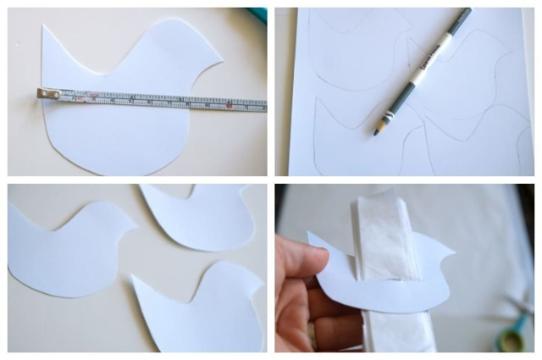
- Берем картон и на нем рисуем голубя. Размер голубя может быть любым, как и само изображение. Вырезаем полученную картинку. Это шаблон для работы.
- Используя изготовленный шаблон на картоне рисуем дополнительных птичек. Рисуйте столько, сколько поместится. Оставляйте как можно меньше пробелов на бумаге. Вырезаем заготовки.
- Берем салфетки. Длина материала должна быть приблизительно двенадцать сантиметров. Складываем салфетки «гармошкой».
- Возьмите нож, в заготовке птичке в районе расположения крыльев, сделайте надрез. Проденьте в сделанное отверстие сложенную салфетку.
- Аккуратно потяните за салфетку.
Голубь готов. Осталось только сделать небольшую дырочку, чтобы продеть ленту и повесить готового голубя.

